

上海越平科学仪器有限公司
地址：上海徐汇区黄石路27号 http://www.shyueping.com
邮编：200232 E-mail: zkm@shyueping.com
电话：021-54356900 传真：021-54357447





沪制00000221号


使用说明书
——NDJ-1型
旋转式粘度计
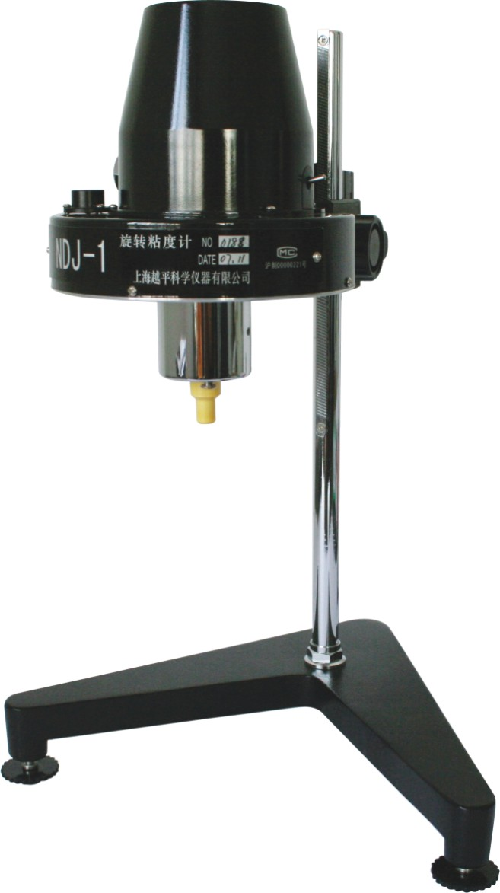

上海越平科学仪器有限公司
Shanghai Yueping scientific instrument Co.,Ltd

5 装上转子后，不要在未浸入液体的情况下，开机旋转。
6 每次使用完毕后小心拆下转子，彻底清洗，用吹风机吹干，垂直安放在转子架上。
7 搬运仪器时应装上黄色包装套卷和像皮卷锁定指针锁定杆。
8 直接测定被测液体的温度，不要以恒温槽的温度代替被测液体的温度。
9 在测试中非牛顿液体的表观粘度往往因切变速率和测定时间长短等因素的不同而变化属正常情况，非仪器故障。
10 严格按照使用要求操作使用。

成套明细表
1 主机 1台
2 ( l 、2 、3 、4 ）号转子 各1只
3 保护架 1只
4 支架 1套
5 水平调整螺钉 3只
6 说明书 1份
7 合格证 1份

本产品广泛适用于测定油脂、油漆、塑料、食品、药物、胶粘剂、化妆品等各种流体的粘性阻力与液体的绝对粘度。在使用时必须按照说明书的要求进行安装和测量工作。

主要技术规格
·测量范围：0.1~1×10⁵mpa.s
·转 速：6，12，30，60转/分
·测量误差：±5%（牛顿液体）
·电 源：220V±10% 50Hz

安 装
l 从包装箱中取出机箱底座与支柱。
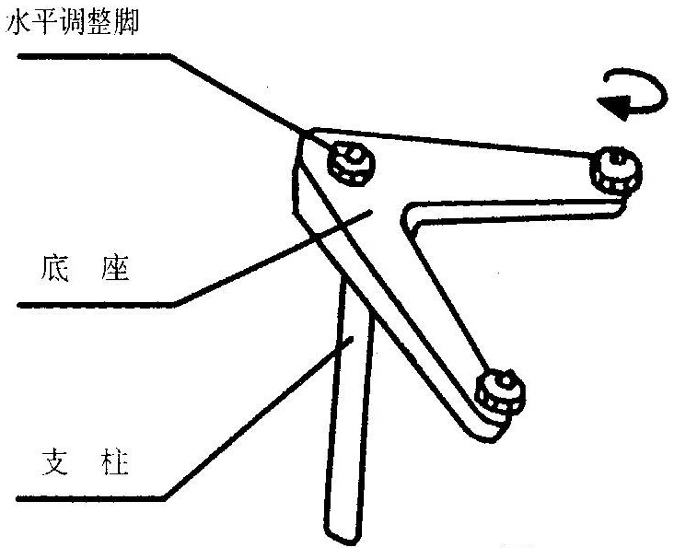
2 将三只水平调整脚旋入底座螺丝孔中（图一）。
3 主机安装：
a 旋松机箱中螺钉取出主机。
b 旋松手柄固定钮，将电源线嵌入手柄夹
头槽内（图二l )。
c 将手柄穿入夹头槽底圆孔中（图二2 )。
d 旋紧手柄固定钮夹紧手柄，并使主机基 图 一
本保持水平（图二3 )。
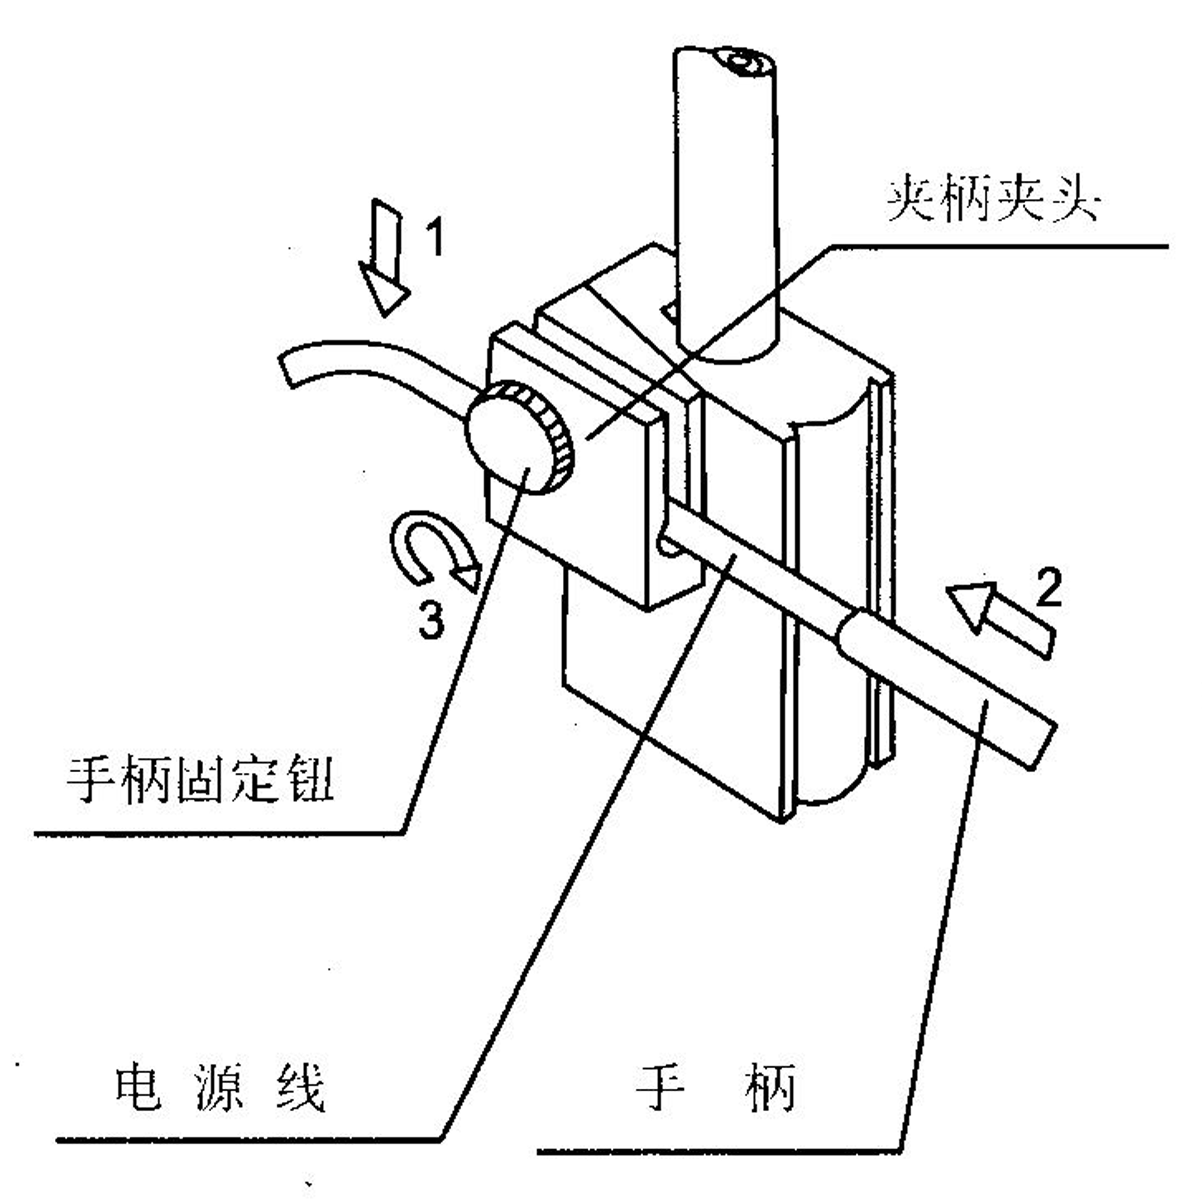
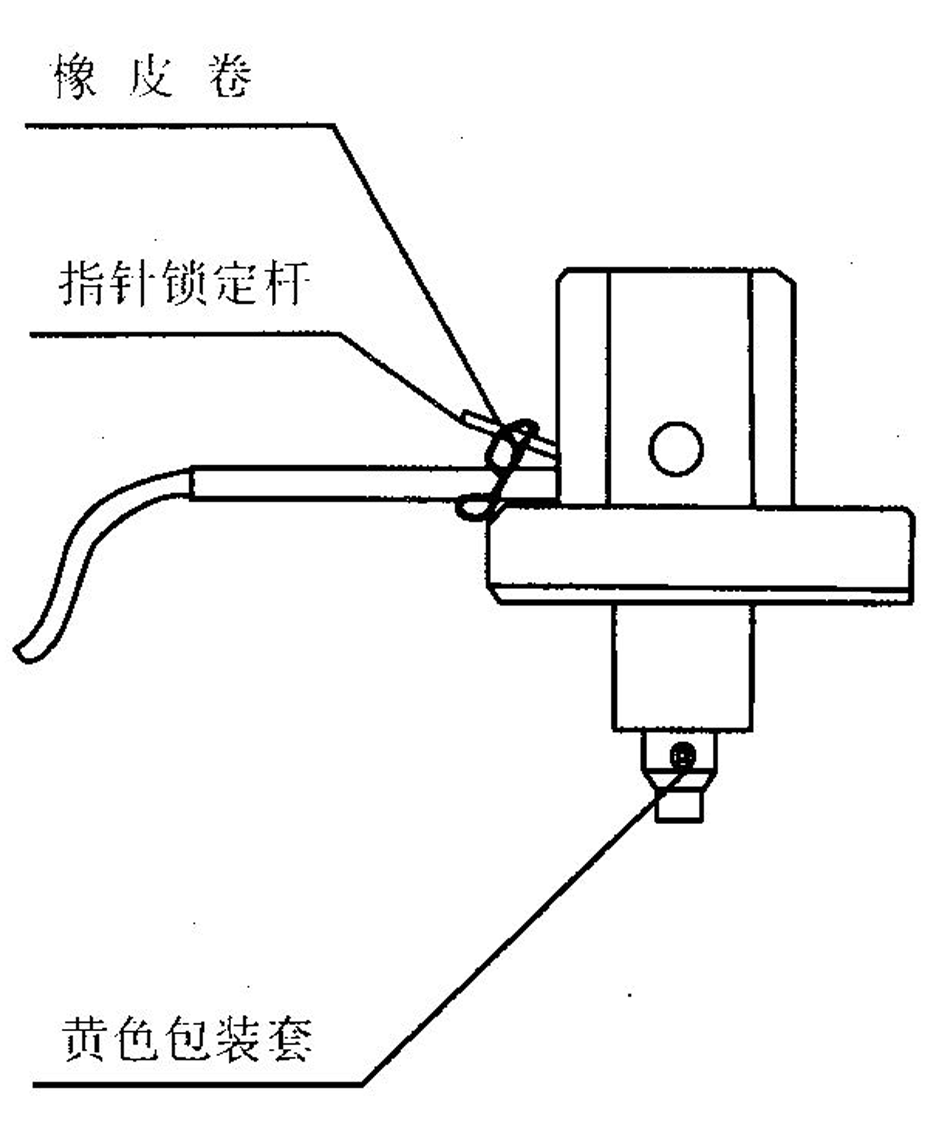

图 二 图 三
e 拆除指针锁定杆上的橡皮卷和主机下端的黄色包装套卷（图三）。
警告：在未拆除上述两项前切不可通电开机，否则将损坏机器！
f 接上电源，调整水平调整脚（图四），使水准器中水平泡居于中心圆

圈中（图五）。
操 作
1 首先将保护架右旋装上仪器下端。
2 准备被测液体选择直径≥70mm 的圆柱形容器。
3 按测量要求的精度，准确控制被测液体的温度。
4 估计被液体粘度值的大致范围参考量程表选配好转子号，并将转子左旋入连接螺杆（图四）。然后旋转升降钮（图五），使仪器慢慢地下降，逐渐浸人测量液体中，直至转子液面标志和液面平为止（图四）。按下指针锁定杆，开启电源开关（图五），放开指针锁定杆，使转子在液体中旋转，一般20 ~30 秒的运转，待指针趋于稳定。按下指针锁定杆，使读数固定下来，再关闭电机，使指针停在读数窗范围内（图五），直接读出数据。当电机关停后如指针不处于读数窗内，应继续按住指针锁定杆，反复开启和关闭电机，使指针处于读数窗内。如选用6 和12 转／分时，可直接读取读数，不需锁定指针。
5 读数指针一般在30~90 分度之间为佳，否则可变换转子号和转速达到这个要求。
6 当不能预知被测液体粘度值时，应试用由小到大的转子和转动变速钮（图五），由慢到快的变换转速顺序来测定粘度值。
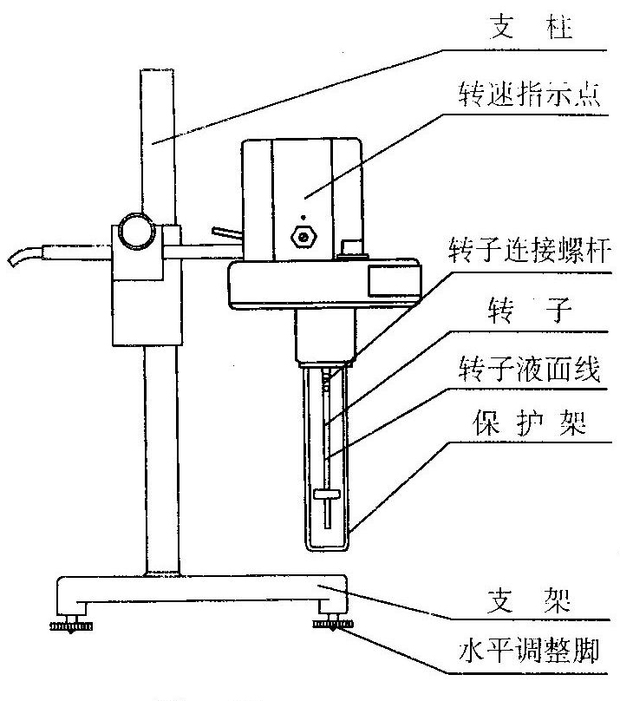
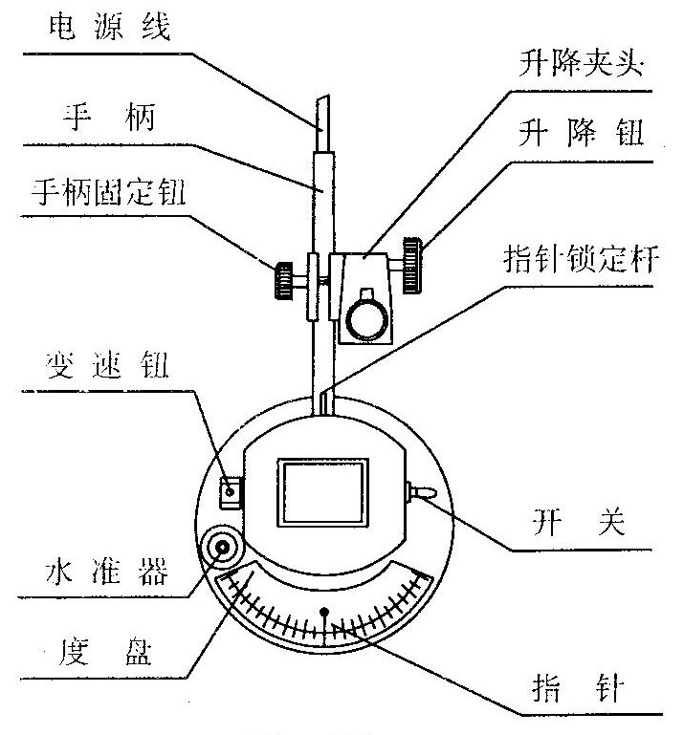

图 四 图 五
系数和误差修正
1 测定时指针在刻度盘上的指示值乘上系数表中的系数值，得到测量液的绝对粘度值。

即：η( mpa.s ) = k × α
k ＝系数
α＝指针读数值
η＝粘度值
$\frac{\text{名义频率}}{\text{实际频率}}$2 频率误差修正
实际粘度＝指示粘度×

量程表和系数表
量 程 表
转子 | 转/分
转子 | 60 | 30 | 12 | 6
1 | 100 | 200 | 500 | 1000
2 | 500 | 1000 | 2500 | 5000
3 | 2000 | 4000 | 10000 | 20000
4 | 10000 | 20000 | 50000 | 100000

系 数 表
转子 | 转/分
转子 | 60 | 30 | 12 | 6
1 | 1 | 2 | 5 | 10
2 | 5 | 10 | 25 | 50
3 | 20 | 40 | 100 | 200
4 | 100 | 200 | 500 | 1000

注意事项
1 本仪器使用于10 ~30℃。
2 测定时必须装上保护架，否则测定粘度将因容器的直径变化而变化。
3 转子在安装和拆除时应将转子连接螺杆向上抬起，避免转轴轴尖碰损，浸入液体时避免气泡粘附于转子上。
4 仪器不得侧放或倒放，特别是在装上转子时。

